МОУ «Специальная (коррекционная) общеобразовательная школа YIII вида».

Конспект урока письма в 5 классе для детей с глубокой степенью умственной отсталости.

Тема: «Письмо слов с буквами сходными по начертанию: Ц ц, Щ щ, й. Обобщение».

Учитель: Куликова Л.Н.

2014 г. г. Вологда.

Тема урока: Письмо слов с буквами сходными по начертанию: Ц ц, Щ щ, й. Обобщение.
Цель урока: совершенствование умения написания слов с буквами: ц, щ, й.

Задачи урока:
Образовательные:
- Совершенствовать умение детей различать сходные по начертанию буквы ц, щ, й на письме.
- Уточнить написание прописных и строчных букв Цц, Щщ, Йй выявить сходства и отличия.
- Тренировать учащихся в различении букв Щ, Ц , Й в изолированном написании, в словах и предложениях.
- Совершенствовать навык чтения и письма.
- Совершенствовать связную речь.
Коррекционно-развивающие:
- Активизировать внимание детей, настроить их на работу.
- Развивать слуховое внимание и восприятие детей.
- Развивать зрительное восприятие.
- Развивать умение координировать речь с движением.
Воспитательные:
1.Воспитывать аккуратность при выполнении заданий, усидчивость, познавательную активность, уверенность в своих возможностях.

Оборудование: В.В. Воронкова Русский язык 2 класс учебник для специальных (коррекционных) образовательных учреждений VIII вида Москва, «Просвещение» 2006, тетрадь, Предметные картинки.
Музыкальное сопровождение. Компьютерная презентация «Пишем буквы», шаблоны элементов букв, таблички со словами: плащ, щука, цветок, царь, цапля, щенок.

Тип урока. Урок обобщения и систематизации знаний.

Ход урока.
- Организационный момент.
Проверим, правильно ли мы сидим. (Плакат «Сиди правильно во время письма»)
Что нужно приготовить к уроку письма?
Пальчиковая гимнастика.
«Пальцы встали дружно в ряд
Десять крепеньких ребят.
Эти два всему указка –всё покажут без подсказки.
Эти два середняка- два удалых крепыша.
Эти пальцы безымянны, молчуны, всегда упрямы.
Два мизинца –коротышки, непоседы-шалунишки.
Пальцы главные средь них два больших и удалых.
Пальцы встали все с утра, на работу им пора».

II. Основной этап.
  - Введение в тему урока.
  - Работа с учебником.
Откроем учебник на странице 14.
Упражнение 29.
Прочитайте задание вслух.
Назвать предметы, на рисунках. Показать их.
Какой первый звук в слове цыплёнок? А буква?
Какой первый звук в слове щётка? А Буква?
Какой последний звук в слове сарай? Как называется эта буква?
Почему эти буквы в учебнике синего цвета?
2.Целеполагание.
- Работа с элементами букв.
- Угадайте элемент какой буквы я напишу.
Как вы думаете: чему мы должны сегодня научиться на уроке?
- Научиться различать буквы щ, ц, й и правильно писать их в словах, не путать.
3. Определение сходства и различия в написании букв.
-Упражнение – «Составь букву» из элементов.
- Письмо строчных и прописных букв на доске и в тетради.
5. Зарядка для глаз.
Следим глазами за лазерной указкой.

6.Работа с картинками.

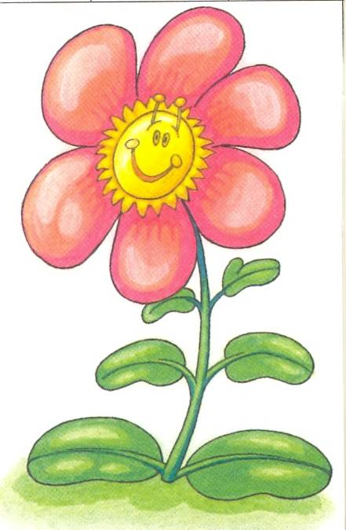 | 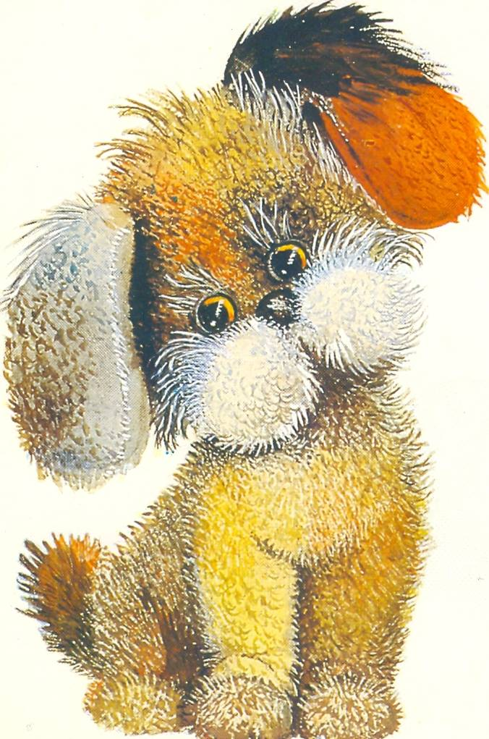 | 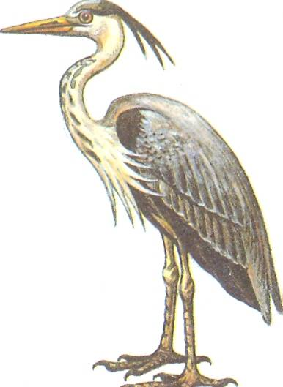 | 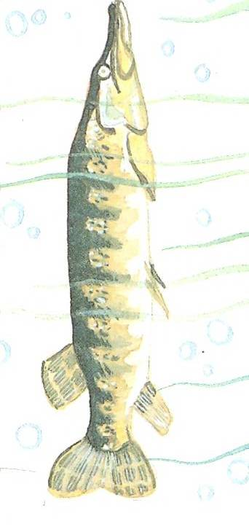 | 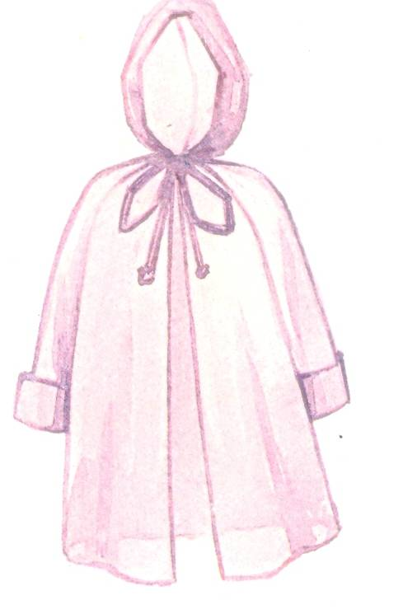 | 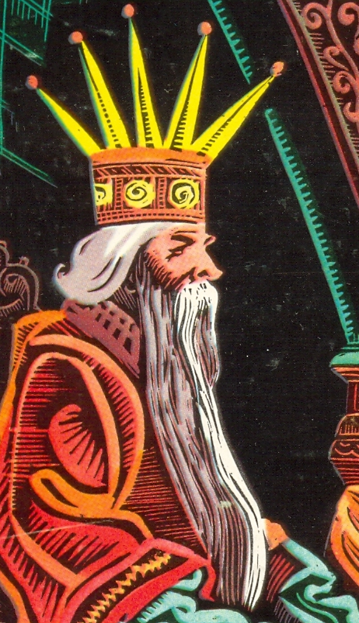

Назвать картинки, чётко проговаривая звуки.
Разложить картинки в два ряда.
1 - слова с буквой ц,
2- слова с буквой щ.
На местах, на доске.
Характеристика звуков «Ц» -твёрдый, глухой , «Щ» -мягкий, глухой.
Обозначение.
Физкультминутка.
Музыкально-ритмические движения.
- Работа в тетради.
Списать слова с печатного образца, в две строчки.
Сначала слова с буквой щ, затем слова с буквой ц.
Плащ, щука, цветок, царь, цапля, щенок

Обозначить синим кружочком букву- Ц (твёрдый согласный), зелёным –букву – Щ (мягкий согласный)
8. Дополнительное задание.
-Письмо слов по образцу. плащ, цветок, йогурт.
Составить и записать предложение.
Списать, отгадать загадку
Горделивая сестрица,
Всех цветов она царица.
Страшен ей приход мороза.
А зовут царицу ……

- Итог урока.
Какую оценку поставите себе за урок?
Выберите одну картинку из трёх.
Цветок – весёлый, отлично.
Щенок –симпатичный, но грустный -хорошо.
Царь –недовольный, значит не очень хорошо.

Щука букву Щ схватила
И под воду утащила.
Буква быть на дне не хочет,
Щука букву Щ щекочет.

- Щука-щука! Без меня
Не получатся слова -
Щавель, щебень, щи и щётка.
Не боюсь твоей щекотки!
Вырвусь и уйду я в книжку,
Ждут меня уже детишки.
Лучше буквы не тащи,
А друзей себе ищи!

***
Букву Й, всем надо знать,
Чтобы Йогурт прочитать,
Чтоб сказать поЙдём со мноЙ,
Учить уроки, к нам домоЙ!
Над буквой И крючок подставить,
Чтобы Йогурт на окно поставить,
Я слово Йод смогу читать,
Йодом ранки прижигать.

Йод ребёнок знает каждый,
Йодом врач нам раны мажет.

Целый день царёва дочка
Водит цаплю на цепочке.
Цапля цапнула девицу:
«Не хочу с тобой водиться.
Я тебе не пёс цепной,
На цепи ходить с тобой».

плащ
щука
цветок
царь
цапля
щенок

1. ПОВТОРЕНИЕ.
3.ПРОВЕРКА Д\З. Слова.
Что надо сделать в упр? Прочитать слова. Какое слово лишнее?
4.СООБЩЕНИЕ ТЕМЫ.
Сегодня на уроке мы продолжаем изучать тему парные согласные, будем различать парные согласные. записывать слова с парными согласными в начале слова и предложения с этими словами.
Зачем надо различать парные согласные? ( чтобы не путать буквы на письме, грамотно писать и не делать ошибки)
5.УПР-ИЯ ДЛЯ РУК. (Шевелились у цветка…)
6.РАБОТА В ТЕТРАДИ.
число: восемнадцатое…какой первый звук в слове декабря? (Д) звонкий. Какой ему парный?
Дети на доске пишут декабря. Сам-но классная работа.
7.ЧИСТОПИСАНИЕ.
Какой звук слышите чаще?
Был у бабушки баран. Бил он бойко в барабан.
звук (Б)? записать прописную и строчную Б (мелом, кисточкой)
.Как надо писать в тетради?
Какой звук парный? (П)
Прочитать слоги: па, по, пе, пы, какой лишний? Записать.
8.ИЗУЧЕНИЕ НОВОГО
Итак. Жили-были парные согласные (НАЗВАТЬ). Они были очень похожи друг на друга. Многие их путали, чтобы этого не происходило, они решили поселиться в разные домики. Распределить согласные в два домика. В один звонкие, в другой глухие.
Назвать. Какие они? Почему поселили в этот домик?
Молодцы.
8.1 на доске картинки.
Назвать предметы на картинках. Объединить картинки парами. Чтобы слова, обозначающие названия предметов начинались с парных согласных. (картинки одежды)
К юбке нельзя подобрать пару (Ю)- гласная.
Какой предмет лишний? (валенки) почему?
1ряд запишет слова со звонкими согласными в начале.
2 ряд- с глухими согласными. Обратите внимание на слово ФУТБОЛКА.
Проверить прочитать. Как подчеркнули? Назвать слово с Ь . НА правило гласные после шипящих. Назовите зимнюю одежду.
8.2Предметы зимней одежды есть у нас в классе. (ВАРЕЖКИ)
Варежки не простые на них загадки. Отгадать загадки, отгадки записать в тетрадь.
ЗАЯЦ. БЕЛКА.ЗИМА. ВОЛК.КРОЛИК. БАРАН.
КАКОЕ СЛОВО ЛИШНЕЕ?
Составить предложение со словом зима.(ЗИМА С МОРОЗАМИ ПРИШЛА),
Назвать действие.
8.3 На партах конверты . Составить 4 слова из слогов.
ТЕТ-РАДЬ. ДИ-ВАН. ПОРТ-ФЕЛЬ. ПЕ-НАЛ.
Какое слово лишнее? (Диван) Почему?
Дополнить словосочетания этими словами. Записать на доске и в тетради.
БОЛЬШОЙ…
ОБЩАЯ…
НОВЫЙ…
ШКОЛЬНЫЙ…
8.4. ФИЗКУЛЬТМИНУТКА. (право-глухие, лево-звонкие).
Бочка, пакет, гол дочка, зонт, сажа, колос, дятел, тень, забор, банка, ветка, фрукты.
8.5. РАБОТА С УЧЕБНИКОМ.
Вставить в предложение слова.
Девочки запишут предложения со звонкими согласными.
Мальчики с глухими.
(Спросить с какими будут писать).
9.ИТОГ.
КАКУЮ ТЕМУ ИЗУЧАЕМ?
ЧЕМУ УЧИЛИСЬ?
КТО ДОВОЛЕН РАБОТОЙ?
ОЦЕНКИ.
Литература.
1. Е.П. Плешакова Русский язык. Коррекционно-развивающие задания и упражнения 1-2 классы., Волгоград: Учитель, 2007.
2. Л.В. Зубарева Коррекция письма на уроках 1-2 классы: практические и тренировочные задания и упражнения. Волгоград: Учитель, 2006.
3. Н.В. Ёлкина, Т.И. Тарабарина 1000 загадок. Популярное пособие для родителей и педагогов, Ярославль: «Академия развития», 1997.
Приложение.
ЛЕТОМ СЕРЫЙ, ЗАПЛЕЛИСЬ ГУСТЫЕ ТРАВЫ,
ЗИМОЙ БЕЛЫЙ. ЗАКУДЯВИЛИСЬ ЛУГА
ДА И САМ Я ВЕСЬ КУДРЯВЫЙ
ДАЖЕ ЗАВИТКОМ РОГА.
ЗВЕРЬКА УЗНАЕМ МЫ С ТОБОЙ
ПО ДВУМ ТАКИМ ПРИМЕТАМ.
ОН В ШУБКЕ СЕРЕНЬКОЙ ЗИМОЙ,
И В РЫЖЕЙ ШУБКЕ ЛЕТОМ.

ДЕЛ У МЕНЯ НЕ МАЛО-
Я БЕЛЫМОДЕЯЛОМ
ВСЮ ЗЕМЛЮ УКРЫВАЮ
ЧТО ЗА ЗВЕРЬ ЗИМОЙ ХОЛОДНОЙ В ЛЁД РЕКИ УБИРАЮ,
ХОДИТ ПО ЛЕСУ ГОЛОДНЫЙ. БЕЛЮ ПОЛЯ, ДОМА
ЗОВУТ МЕНЯ…

ПОХОЖ НА ЗАЙЦА.
КАК НАЗЫВАЕТСЯ?

